**SAARAM HUSSNAIN**

**SP24-BSE-011**

**Information Security**

**Lab Task**

**Code:**

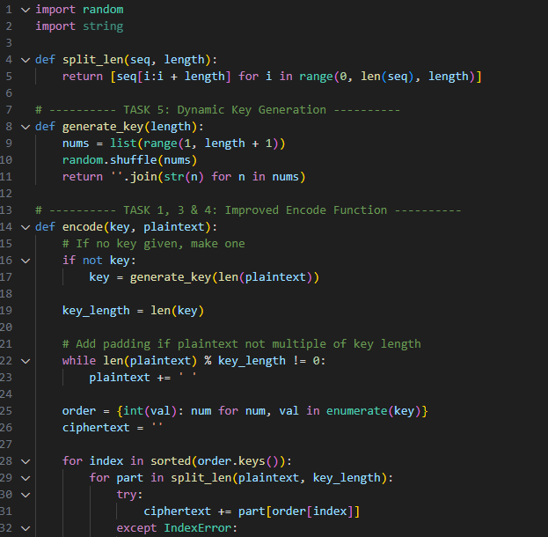

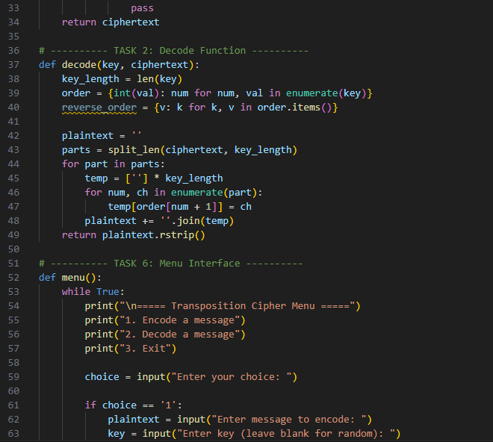

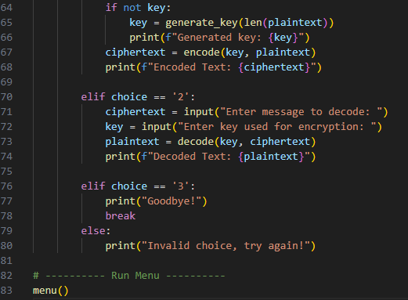

**Output:**

